

**Evaluación calificada - Repertorio Jazzístico**

**“BLUE BOSSA”**

“Si tuviera que explicar la historia

del jazz en cuatro palabras diría:

Louis Armstrong-Charlie Parker”.

**Miles Davis**

Nombre(s): . . . . . . . . . . . . . . . . . . . Curso 3º: . . . Fecha:. . . . . . . /2020

Puntaje ideal: 21 pts. Puntaje total: . . . . . . Calificación: . . . . . .

|  |
| --- |
| **Unidad 1:** Músicas del mundo actual y cambios en los estilos. Tema 1: El Jazz  1.1 Origen, evolución y características técnico musicales.  1.3 Ejecución vocal - instrumental: repertorio jazzístico. |
| **Objetivos de Aprendizaje**  **OA4 Analizar propósitos expresivos** de obras musicales de diferentes estilos a partir de criterios estéticos (lenguaje musical, **aspectos técnicos**, emociones, sensaciones e ideas que genera, entre otros), **utilizando conceptos disciplinarios.** |

*Indicaciones*:

1. La evaluación que te presentamos puede ser desarrollada de forma individual o grupal (máximo 4 personas)

2. Trabajaremos la partitura original del estándar del Jazz “Blue Bossa”, analizando los propósitos expresivos a partir de criterios estéticos (lenguaje musical, aspectos técnicos, emociones, sensaciones e ideas que genera, entre otros), utilizando conceptos disciplinarios presentados en la guía de aprendizaje y video didáctico “Take Five”.

3. Lee con mucha atención cada una de las preguntas, desarrollándolas en el mismo documento.

4. La actividad consta de un total de 21 puntos y será evaluada con el 60% de exigencia

5. Debes entregar tu trabajo en la fecha indicada en el calendario por nivel que será publicado en la página oficial lico1.k12.cl

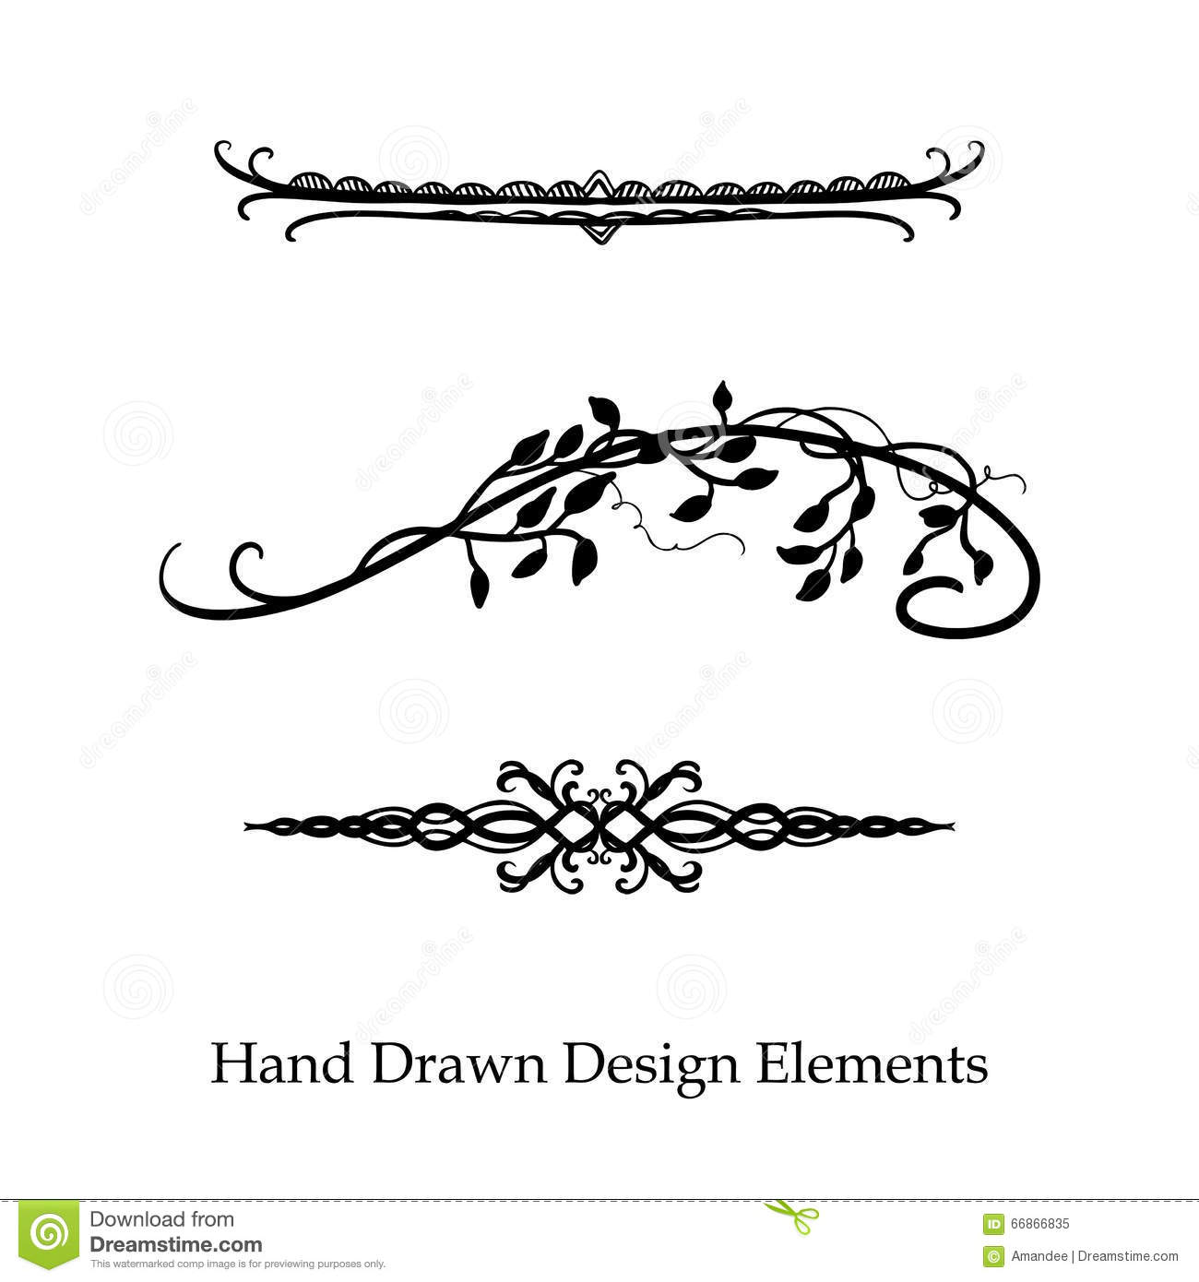



1. A partir de la transcripción presentada, analiza, identifica y escribe: (13 pts.)

i. Cifra indicadora (1 pt.):

ii. Tempo (1 pt.):

iii. ¿Qué significa esa indicación de tempo? (1 pt.):

iii. Alteración presente en la armadura (3 pts.)

iv. ¿Qué significa la doble barra presente al finalizar el octavo compás? (1 pt.)

v. ¿Cuántas secciones indentificas? (1 pt.)

vi. ¿De cuántos compases se compone cada sección? (2 pts.)

vii. Acordes presentes en la partitura. Nombra al menos 3 acordes (3 pts.)

2. Te invitamos a que analices la obra realizada para conjunto instrumental sobre el tema “Blue Bossa”, cuya partitura adaptada encontrarás al final y a partir de esta responde las siguientes preguntas: (8 pts.)

i. ¿En qué se parecen la transcripción y la adaptación de obra realizada para conjunto instrumental? Menciona 2 similitudes (2 pts.)

iii. ¿En qué contrastan? Menciona 2 diferencias (2 pts.)

iii. ¿Qué tipo de instrumentación utilizan? Menciona al menos 4 instrumentos (4 pts.)

|  |
| --- |
| Te invitamos a escuchar e interpretar de manera indivual la obra “Blue Bossa”, a partir de  las posibilidades instrumentales que presentes en tu hogar, tomando como referencia  la partitura presentada. |

Comentarios:

|  |
| --- |
|  |

